kaj so čustva | 3
………….žalost……………. | 4 -12
KAJ JE ŽALOST | 5
KAKO PREMAGAMO ŽALOST | 6
VPLIV ŽALOSTI NA TELO | 7
PROCES ŽALOVANJA | 8
DEPRESIJA | 10
VIRI IN LITERATURA | 11
POVZETEK | 12

Čustva so duševni procesi, s katerimi izražamo odnos do vsega, kar nas obdaja. Doživljamo jih ob predmetih in osebah, ki so za nas pomembni. Čustva dajejo: barvo, ton in smisel našemu življenju. Življenje delajo živo. Če so čustva za nas pozitivna prispevajo k vrhunskim ciljem in počutju.

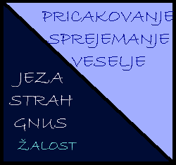

NEGATIVNA IN POZITIVNA ČUSTVA

Čustva delimo na različne načine:

- pozitivna < negativna
- vzburjajoča < pomirjajoča
- močna < šibka
- temeljna < kompleksna
- intenzivna < kratkotrajna

»Tvoja bolečina je v tem, da streš školjko, ki skriva tvoje razumevanje.«
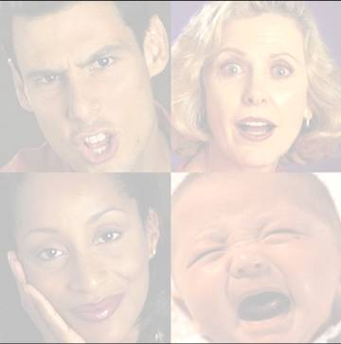 (Kahil Gibran)

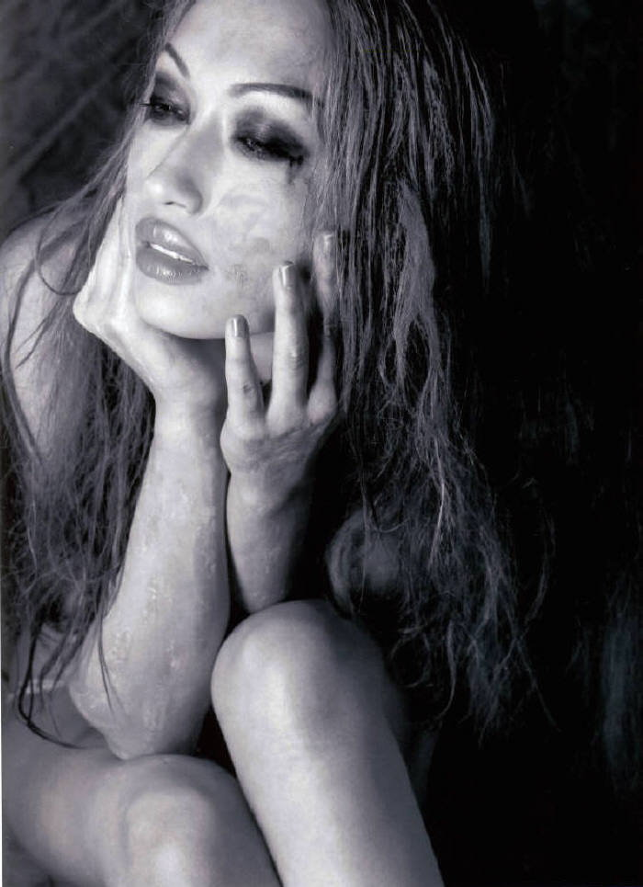Žalost je eno izmed pogostih negativnih čustev, ki ga mora vsakdo včasih doživeti če želi biti srečen. To se mogoče sliši nenavadno, vendar je resnično, saj nam žalost pomaga ceniti veselje. Žalost občutimo, ko izgubimo nekaj kar je za nas pomembno, ko smo nad nečem razočarani ali pa takrat, ko se nam ali nekomu, ki nam veliko pomeni zgodi kaj slabega.
Ko je človek žalosten se mu zdi ves svet mračen in neprijazen. Zdi se mu, da se nima česa veseliti. Žalost navadno izražamo z jokom, ki nam pogosto pomaga, da se počutimo bolje.
Ljudje ob žalosti različno reagiramo. Nekdo potrebuje toplo ramo sočloveka na kateri se lahko zjoče, drugi pa samoto in čas za razmislek. Večini ljudi pomaga tudi pogovor.
Žalost je čustvo, ki se dotakne vsakogar: soseda, sošolca, prijatelja,.. nekateri ljudje so žalostni samo od časa do časa, drugi pa se z žalostjo spopadajo pogosteje. Več kot polovica mladostnikov in otrok občuti žalost vsaj enkrat na mesec. Ko se človek počuti žalostno, ima občutek da tej žalosti ni in ni konca, kljub temu da občutek žalosti navadno ni dolgotrajen.

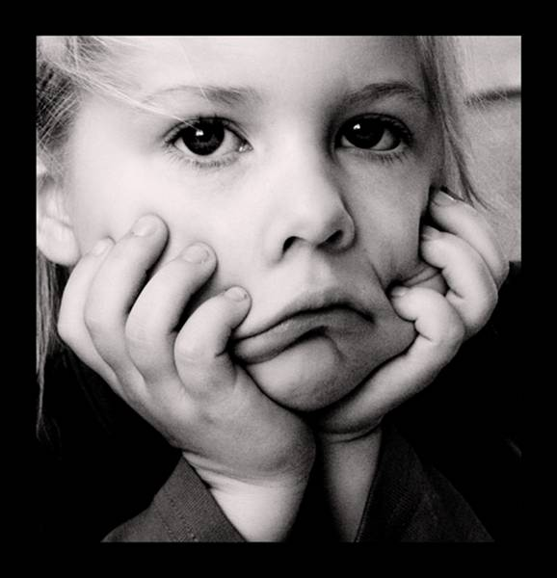

Žalost je čustvo, ki ga lahko premagamo. Premagamo jo lahko na več načinov:
- DOVOLI SI BITI ŽALOSTEN!
  - Če čustva zanikamo in jih potlačimo vase postanejo ta še močnejša in s časom naredijo še več škode. Zato jih je dobro vedno izražati… če čutiš željo po joku..joči, če želiš kričati..kriči.
- 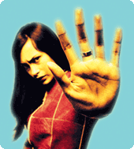ZAKAJ SI ŽALOSTEN?
  - Ponavadi težko ugotovimo zakaj smo žalostni, vendar nam odkritje vzroka pomaga premagati žalost.
- IMEJ ŽALOSTEN DAN!
  - Ko si žalosten imej žalosten dan; bodi sam s seboj, poslušaj žalostno glasbo in se sam prebij skozi svoja čustva. Čas, ki si ga vzameš zase ko si nesrečen, ti bo pomagal spremeniti razpoloženje v bolj veselo.
- RECI DEPRESIJI: »NE HVALA!«
  - Če si pogosto žalosten, si poišči pomoč.
- SPREMEMBE!
  - Žalost je navadno rezultat nekaterih sprememb v našem življenju. Gre za nepričakovane spremembe ali pa za potrebo po spremembi. Spremembe so pogosto stresne, vendar so potrebne za našo osebno rast.

Strah in zaskrbljenost sta del procesa žalovanja. Posameznik pogosto doživlja žalost in bridkost, strahu ne pričakuje, zato se ob izgubi nečesa, kar mu je veliko pomenilo počuti slabo. Začne se bati teme ali kakršnega koli tveganja. Nenehen strah in skrb se izražata s fizičnimi simptomi, kot so:

    - izguba teka
    - vrtoglavost in omedlevica
    - razbijanje srca
    - izguba spomina
    - pomanjkanje zbranosti
    - nespečnost
    - glavoboli
    - suha usta
    - trebušni krči
    - prebavne motnje
    - potne dlani
    - pomanjkanje dnevne higiene
    - nezmožnost požiranja
    - bolečine v mišicah.

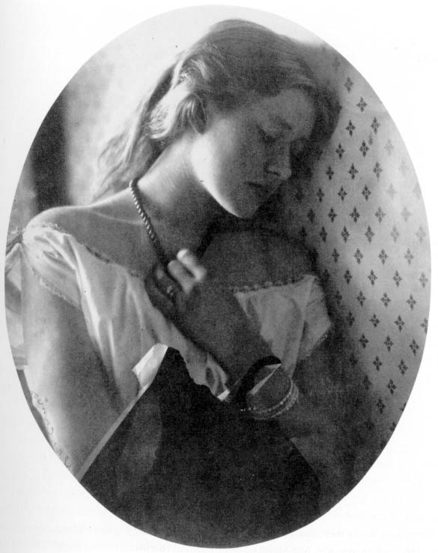

Biti moramo potrpežljivi in se zavedati, da je žalovanje dolgotrajen proces. Nekateri so premagovanja žalosti sposobni sami,drugi pa potrebujejo pomoč terapevta, družinskega člana, prijatelja,…
Ti ljudje imajo pomembno vlogo v procesu žalovanja, spodbujajo nas, da vztrajamo in jim zaupamo svoja občutja, zato velikokrat pomaga že pogovor. Poslušanje pomaga žalujočemu ubesediti in izraziti bolečino.
Proces žalovanja je vedno enak, stopnja naše prizadetosti pa je odvisna od izgube.

~ ŠoK:
Prvi odziv na izgubo je dvom. Žalujoča oseba je na dogodek nepripravljena, zato se njen svet obrne na glavo. Šok lahko ohromi vsakogar. Na začetku ne moremo razumeti vpliva dogodka in dojeti, da se je res zgodil.
Um podleže šoku, da bi bil kos čustvenemu procesu. To lahko traja nekaj ur, dni ali celo mesecev. V šoku se ljudje ne zavedajo svojih dejanj. Pogoste so motnje v spominu, ljudje nam nekaj govorijo, vendar jih mi ne slišimo, nismo sposobni načrtovati prihodnosti, zdi se kot da se naše telo giba v počasnem posnetku.
Šok je obrambni mehanizem. Pomaga nam preživeti prvih nekaj dni, da posledice spremenjenih okoliščin ne občutimo v polni moči. Ko šok popušča se začnemo zavedati realnosti.

~ ZANikANjE:
Zanikanje nastopi istočasno s šokom, z njim se branimo pred resničnostjo, sprememb nočemo sprejeti. Dokler nismo izgube pripravljeni sprejeti, ostane zanikanje del našega življenja. Z zanikanem prikrijemo bolečino, ki pa jo moramo občutiti,če želimo svoja čustva pozdraviti. Dokler se ji izogibamo ohromimo tudi čustva, ki so za nas prijetna.

~ PogAjANjE:
Pogajamo se zato, da bi obvladali situacijo. Pogajanje se pojavi predvsem ko oseba ni bila navzoča ob izgubi.

~ jEzA:
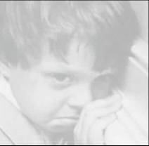 Jeza se pojavi, ko nas spremlja občutek nemoči in pomanjkanja nadzora. Jezni smo predvsem na ljudi, ki jih krivimo za nastalo situacijo. Jezo izražamo s slabo voljo ali izbruhi, lahko jo obrnemo proti sebi in izzovemo potrtost ali obup.

~ KRiVDa:
Ko nekoga izgubimo se velikokrat počutimo, kot da smo storili nekaj narobe in se samoobtožujemo. Krivda je še težja, če smo sami udeleženi v tragediji. Krivo se počutimo, ker mislimo da bomo s tem kaj spremenili.

~ ŽALoST iN PoTRToST:
Žalost je čustvo, ki je po izgubi najbolj očitno. Izogibamo se družbenim stikom, počutimo se nemočne in same.
Znaki hude potrtosti so:

- izguba zanimanja za vse
- sprememba navad v prehranjevanju in spanju
- pogosti nenadzorovani izbruhi joka
- potreba po samoti
- umik iz družbe
- občutje brezupa in nemoči
- samomorilske misli

~ sPREjETjE:
Sprejetje je končni cilj žalovanja. Priznamo si, da je položaj takšen kot je, izgubo sprejmemo in zaživimo dalje.

Depresija je bolezensko stanje, ki se lahko pojavi pri vsakomur. Gre za bolezen, ki je posledica dolgotrajne žalosti. Človek izgubi vero v življenje, pozabi na to kaj je sreča. V vseh ljudeh in v vseh stvareh vidi samo slabo, tudi sebe vidi kot zelo negativno bitje. Znaki depresije so:

- občutek praznosti
- izguba upanja
- izguba veselja
- osamljenost
- občutek krivde
- nič ni več zabavno
- občutek utrujenosti ali zaspanosti
- zmanjšanje ali povečanje apetita
- razmišljanje o samomoru
- izogibanje družbenemu življenju
- bolečine

Ljudje ki trpijo za depresijo pogosto tega sploh ne opazijo. Depresijo navadno opazijo drugi ljudje. Velikokrat je depresija nalezljiva- otroci katerih starši imajo depresijo imajo več možnosti, da tudi sami zbolijo.

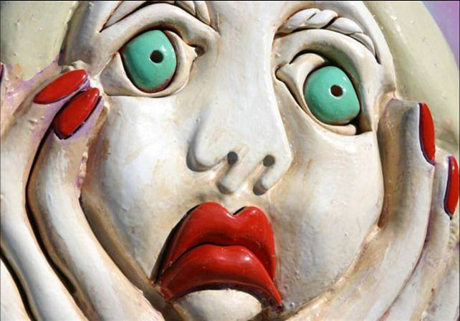

Viri:

http://www.educy.com/jmusek/Kurikuli/Motivacija%20emocije/ME08%20emocije.htm

http://sl.wikipedia.org/wiki/Glavna_stran

http://www.bmsg.gv.at/kampagne/medien/k6_start.gif

http://abutalib.indysla.iupui.edu/~asimmon/images/smile.jpg

http://www.djheavygrinder.revolutionrave.com/gallery/Crying.jpg

http://www.maniacworld.com/stop-crying.jpg

http://gjulian.myweb.uga.edu/Edit6100/sadness.JPG

http://www.psiha.net/aavsec/m1uvod.htm

http://www.kidshealth.org/kid/feeling/thought/sadness.html

http://www.psychologyhelp.com/emot94.htm

literatura:

Musek, Janek (1997). Znanstvena podoba osebnosti. Ljubljana: CIP

Marjanovič Umek, Ljubica & Zupančič, Maja (2oo4). Razvojna psihologija. Ljubljana: CIP

Field, Lynda (1999). Kako si pridobimo samospoštovanje. Ljubljana: CIP

Van Praagh, James(2oo1). Zdravljenje žalosti. Ljubljana: CIP

Milivojević, Zoran(1993). Emocije. Novi Sad, Prometej

Kompare, Alenka… (2oo6). Uvod v psihologijo. Ljubljana: DZS

ŽALoST

Človek za doživljanje vsega, kar ga obdaja potrebuje čustva. Življenje je sestavljeno iz različnih čustev. Vsa imajo pozitivne in negativne strani, ki si stojijo nasproti, kot si stojita nasproti veselje in žalost.
Žalost je eno izmed tistih čustev, ki jih človek težje sprejme. Z žalostjo se srečujemo že od otroštva dalje. Brez doživetja žalosti človek ne mora ceniti veselja v polni meri. Žalost občutimo takrat, ko se nam ali nekomu, ki nam veliko pomeni zgodi nekaj slabega. Žalost navadno izrazimo z jokom. Kadar nas prevzame žalost moramo ugotoviti vzrok in najti rešitev- človek si mora dovoliti biti žalosten in si za žalost vzeti čas. Žalost ne sme trajati predolgo, da ne preraste v depresijo.

DePREsijA

Depresija je bolezen, ki je posledica dolgotrajne žalosti. Depresiven človek izgubi vero v življenje, prijateljstvo in samega sebe. Vse vidi zelo negativno, počuti se prazno, osamljeno, krivo, utrujeno in brezupno, izogiba se družbi in zabavi, pojavijo se razne bolečine kot je glavobol, razmišlja o samomoru. Ko je človek hudo v depresiji se sam tega sploh ne zaveda.

PRoCEs ŽALoVANjA

Žalovanje nastopi, ko izgubimo nekoga, ki nam je veliko pomenil. Ko izvemo za izgubo nas najprej ohromi šok, ki nam pomaga preživeti prvih nekaj dni, da posledic spremembe ne občutimo v polni moči. Ko šok popušča se začnemo zavedati realnosti. Istočasno kot šok nastopi tudi zanikanje, s katerim se branimo pred resničnostjo, dokler le te nismo pripravljeni sprejeti. Z zanikanjem prikrijemo bolečino, ki pa jo moramo občutiti, da lahko svoja čustva pozdravimo. Zanikanju sledita pogajanje in jeza, s tem pokušamo obvladati situacijo in premagati občutek nemoči. Jezo lahko obrnemo proti drugim ali prosti sebi. Jezi sledi krivda, ki je še težja če smo v tragedijo udeleženi. Nato faza preide na žalost in potrtost, ko se počutimo nemočne in same.
Končna faza žalovanja je sprejetje, ko si priznamo dani položaj in zaživimo dalje

